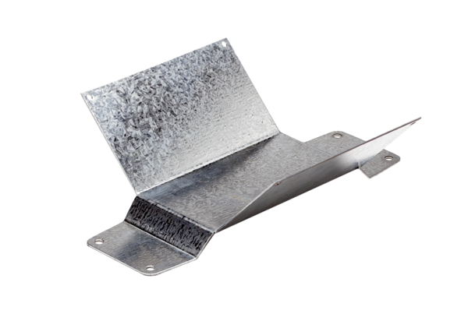Postolje za montažu FUM 25Jedinica za pakiranje: 1 komAsortiman: C
Broj artikla: 0036.0005Proizvođač: MAICO

